Atividades sobre dengue, chikungunya e zika e os primeiros passos à construção de um software para contagem automática de ovos do vetor transmissor de tais doenças

Fernando Stopasola Vieira (Outros/Unioeste), Eduardo Luiz Roberto Schaurich, Claudia Brandelero Rizzi (Orientadora), Rogério Luis Rizzi, Paulo Henrique Tenório, e-mail: fernandosvieira006@hotmail.com

Universidade Estadual do Oeste do Paraná/Centro de Ciências Exatas e Tecnológicas/Cascavel, PR.

Ciência da Computação – Sistemas de Informação

Palavras-chave: Ovitrampa, Contagem de ovos, Reconhecimento de imagem.

Resumo
Neste artigo são apresentados alguns dos resultados obtidos relativos a dois trabalhos em andamento. No primeiro estão sendo desenvolvidas atividades relacionadas a experimento em que armadilhas, em ovitrampas, são empregadas à coleta de ovos de mosquitos Aedes aegypti. Tais armadilhas foram distribuídas com autorização da Direção Geral do campus de Cascavel, em locais específicos do campus, sendo acompanhadas semanalmente buscando conhecer e consolidar um conjunto de conhecimentos teórico-práticos ao monitoramento do grau de infestação pelos mosquitos, vetor de transmissão da Dengue, Chikungunya e Zika. No outro trabalho, apresentam-se alguns resultados a respeito do software que foi elaborado, e que está sendo aperfeiçoado, para automatizar o processo de contagem de ovos de Aedes aegypti, utilizando as palhetas das ovitrampas monitoradas e coletadas no campus. Os resultados preliminares dos testes indicam que eles são promissores visto que têm atingido em torno de 90% de acertos, quando comparando com a contagem manual, que é o padrão de referencia adotado pelas instituições ou órgãos que assim trabalham.

Introdução

A dengue é uma doença febril aguda causada por um arbovírus do gênero Flavivírus da família Flaviviridae. Diversas espécies de mosquitos Aedes podem servir como vetores transmissores do vírus da dengue. No Brasil, duas delas estão instaladas, o Aedes albopictus e, especialmente, o Aedes aegypti, um mosquito urbano, de hábito diurno e altamente ativo. A transmissão ocorre quando a fêmea da espécie se contamina ao picar um indivíduo infectado na fase de viremia, que é a presença de vírus no sangue, tornando-se capaz, após período de 10 a 14 dias, de transmitir o vírus aos indivíduos que picar, (WHO, 2016).
O aumento dos casos de dengue decorre da combinação de fatores, como o acelerado processo de urbanização e a formação de aglomerados urbanos, com problemas de abastecimento de água e coleta de lixo, a produção excessiva de materiais não biodegradáveis, o aumento do transporte de pessoas e cargas. Também devem ser considerados como contribuintes as mudanças climáticas, a quantidade de indivíduos suscetíveis a determinado sorotipo, a força e alcance das campanhas de conscientização realizadas, o trabalho de prevenção e controle executado por agentes de saúde e as dificuldades dos programas institucionais para fazer frente a esses fatores. Dentre as consequências da dengue estão os óbitos, sequelas, cuidados médicos, afastamento da escola e do trabalho pelas vítimas. Também está aquelas desencadeadas pelo poder público se vê compelido a estabelecer medidas na tentativa de controlar e combater a disseminação do vetor, requerendo recursos financeiros, humanos e materiais, em geral, escassos.
Embora ações sejam desencadeadas nas três esferas de governo, todos os anos são registrados casos de dengue no Brasil, dando continuidade ao ciclo de problemas já existentes, além da necessidade de enfrentamento de outros como Chikungunya e Zika, conferindo necessidade emergencial de ações efetivas para o monitoramento e avaliação do desempenho das ações e serviços decorrentes.
É neste contexto que se insere o presente trabalho, cujo objetivo principal é apresentar duas atividades que vem sendo desenvolvidas que contribuem naquelas que já estão em andamento no âmbito do Projeto AEDES, (AEDES, 2016), bem como no âmbito do projeto “Desenvolvimento de um sistema de alerta de surtos de dengue utilizando dados híbridos de redes sociais, monitoramento entomológico, epidemiológico e climático”, vinculado à Fundação Oswaldo Cruz e à Fundação Getúlio Vargas. Estão sendo realizados estudos utilizando ovitrampas, que são armadilhas para captura de ovos do Aedes aegypti, conduzidos no campus da Unioeste em Cascavel, e também sobre o software que está sendo desenvolvido cujo objetivo principal é realizar a contagem automática dos ovos capturados.

Materiais e Métodos

À realização do estudo sobre oviposição, as ovitrampas foram confeccionadas com vasos plásticos, que são recipientes para acumular água, palhetas de Eucatex para oferecer meio para que a fêmea do Aedes deposite seus ovos, e abraçadeiras de nylon, para prender a palheta. A figura 1 mostra a ovitrampas confeccionada e a figura 2 mostra uma das ovitrampas instalada no Campus da Unioeste em Cascavel.
Já para o desenvolvimento do software para a contagem automática de ovos está sendo utilizada a linguagem de programação Java, (Java, 2016), à conversão das imagens das palhetas em formato binário e um filtro que desfoca a imagem, com o objetivo de retirar as pequenas partículas indesejadas da mesma. Também está sendo utilizado o software ImajeJ™, (ImajeJ, 2016), que realiza o destaque do contorno dos ovos que estão presentes na imagem, facilitando sua análise.

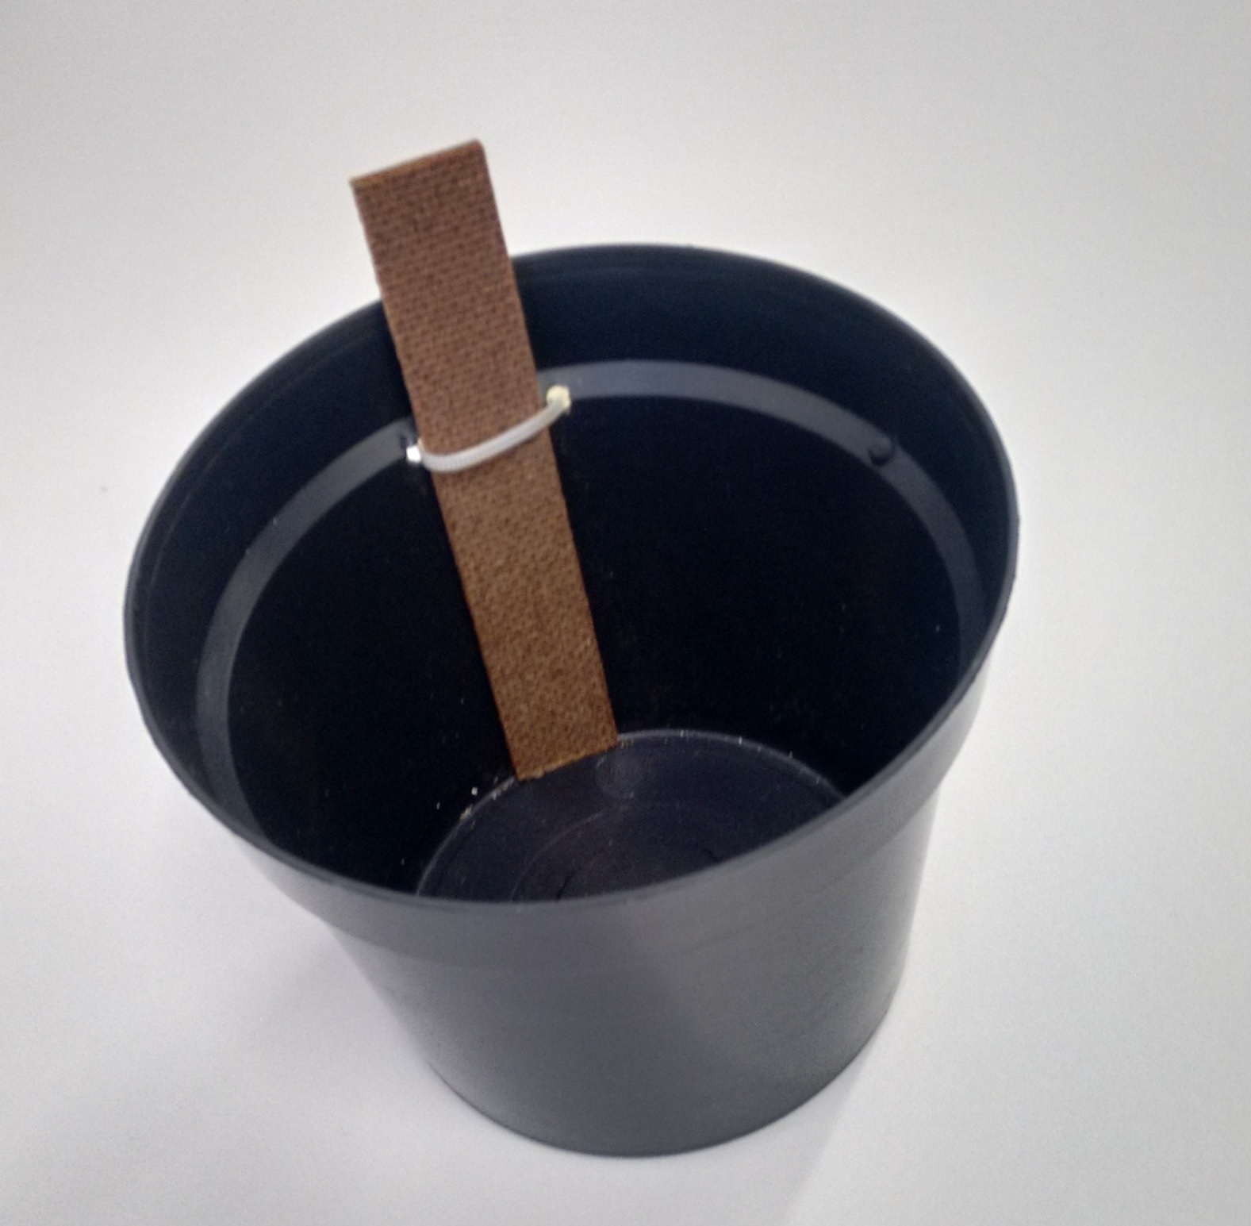 | 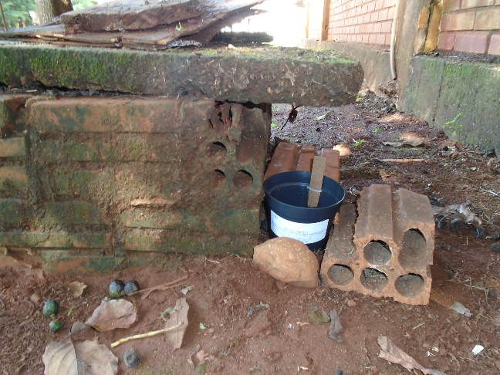
Figura 1 - Ovitrampa confeccionada em vaso plástico e palheta em Eucatex. | Figura 2 - Ovitrampa instalada na Unioeste no campus de Cascavel.

Resultados e Discussão

A atividade com as armadilhas é realizada semanalmente, quando se realiza a retirada das palhetas onde são depositados os ovos, e a eliminação da água acumulada no recipiente. Em seguida, coloca-se uma palheta nova e 1/3 de água no recipiente a viabilizar a postura de ovos das fêmeas do Aedes. Há cuidado para evitar que o ovo do Aedes evolua para as fases posteriores em que ocorrem a eclosão dos ovos e o mosquito passa da fase aquática à alada. As ovitrampas são fotografadas e armazenadas digitalmente sendo, após, feita a contagem manual dos ovos em cada uma delas.
As imagens são em sequencia analisadas por meio do protótipo de software desenvolvido. O processo de utilização do protótipo para a contagem automática é o seguinte: primeiramente usa-se um filtro que desfocaliza a imagem original mostrada na Figura 3, transformando ela no ilustrado na Figura 4. Essa atividade visa retirar as partes indesejadas da imagem; depois o protótipo atua contribuindo para diferir o que é palheta e o que é ovo na imagem. Basicamente, ele destaca na imagem em preto os ovos e de branco o que é a palheta, também realizando uma binarização da imagem como visto na Figura 5. O processo é concluído quando o software sugere as faixas de cores que correspondem aos ovos.
Em sequencia, usa-se o software imajeJ, para destacar o contorno dos ovos resultando na Figura 6, para posteriormente se poder medir a área de cada ovo, visto que por meio dela são calculados a quantidade de ovos presente nas amostras coletadas, considerando-se que após todas as áreas de cada ovo serem contadas, elas relacionadas com um padrão de medida da média de um exemplar individual, obtendo-se, assim, a quantidade aproximada de ovos.
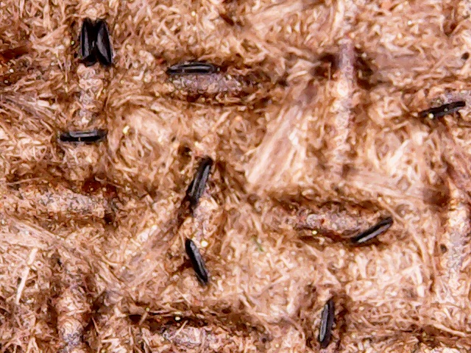 | 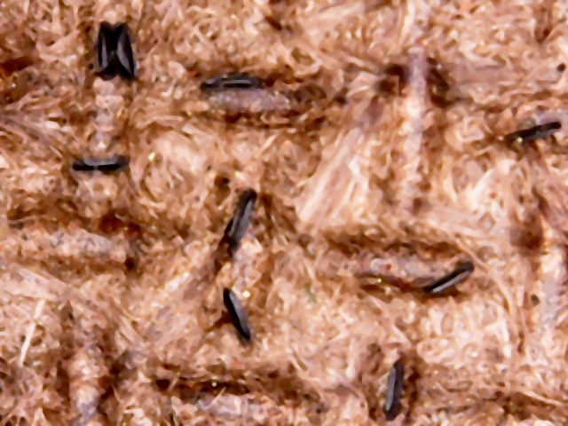
Figura 3 - Imagem Original tirada por meio da webcam. | Figura 4 - Imagem depois do uso do Filtro.

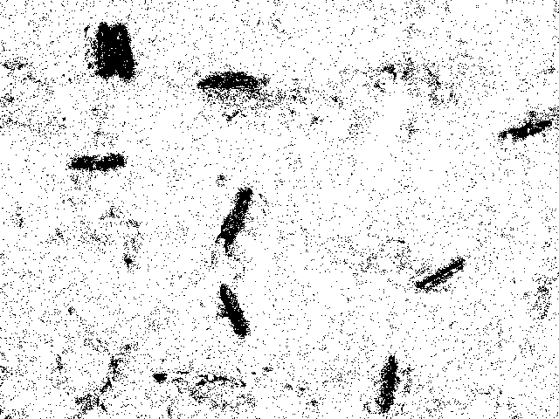 | 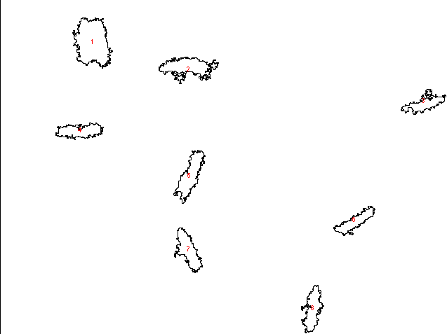
Figura 5 - Imagem após passar pelo Software. | Figura 6 - Contornos feitos pelo ImajeJ.

Alguns dos resultados obtidos são mostrados na tabela 1, partes (a) e (b). Na coluna imagem estão identificadas as respectivas imagens das palhetas, utilizadas nos testes; na coluna qtde. s/filtro é mostra-se a quantidade de ovos reconhecidos pelo protótipo de software, sem o uso do filtro; na coluna qtde. c/filtro mostra-se a quantidade de ovos reconhecidos utilizando o filtro; na coluna qtde. real mostra-se quantidade de ovos constantes nas palhetas, contados manualmente.

Tabela 1 – Resultados obtidos, parte (a) |  |  |  |  | Tabela 1 – Resultados obtidos, parte (b)
Imagem | qtde.  s/filtro | qtde.  c/filtro | qtde.  real |  | Imagem | qtde.  s/filtro | qde.  c/filtro | qtde.  real
1 | 10,7 | 11.6 | 12 |  | 6 | 11,4 | 12,1 | 12
2 | 8,1 | 8,6 | 9 |  | 7 | 102 | 101 | 99
3 | 5,6 | 5,9 | 6 |  | 8 | 85 | 81 | 79
4 | 4,6 | 5,2 | 5 |  | 9 | 32 | 34 | 29
5 | 4,4 | 4,8 | 5 |  | 10 | 113 | 117 | 111

Conclusões

As possíveis consequências da dengue, bem como seus desdobramentos em termos de seus impactos à saúde população, e investimentos necessários para seu controle e combate, constituem tema de relevante interesse no desenvolvimento de pesquisa acadêmica com contribuições efetivas no ensino e na extensão, sendo elementos que motivam os trabalhos realizados nesta temática na Unioeste em Cascavel, e em parceria com a Fundação Oswaldo Cruz do Rio de Janeiro.
Com relação à atividade com as armadilhas, pretende-se dar continuidade aos trabalhos que vem sendo realizados para, além da análise e aprimoramento do software de contagem de ovos, analisar padrões históricos de quantidade de ovos associando-os, por exemplo, com variáveis meteorológicas. Com relação à atividade de desenvolvimento do protótipo de software à contagem automática de ovos, tem-se alcançado resultados satisfatórios, como mostrado na Tabela 1, mas ele ainda carece de aprimoramento, sobretudo no tocante a melhor definição dos contornos dos ovos, buscando melhorar o percentual de acertos aos 95%, inclusive àquelas situações onde a nitidez, sombreamento, e distância focal da imagem não são as adequadas a atual configuração do software.

Agradecimentos

À Fundação Oswaldo Cruz, FIOCRUZ/RJ, pelas bolsas de iniciação científica. À Prefeitura Municipal de Cascavel, Secretaria Municipal de Saúde e Controle de Endemias pelo financiamento parcial ao Projeto AEDES e ao fornecimento dos dados. À UNIOESTE pela logística.

Referências

AEDES. Projeto AEDES. http://www.inf.unioeste.br/~aedes. Acesso em 02 de julho de 2016.
ImajeJ. ImajeJ. http://imagej.net/Welcome. Aceso em 15 de julho de 2016.

Java. Java Developer Center. http://www.oracle.com/technetwork/pt/java/index.html Acesso em 15 de julho de 2016.
Word Health Organization (WHO). Dengue and severe dengue. http://www.who.int/mediacentre/factsheets/fs117/en/. Acesso em 11 de julho de 2016.

